**Якубёнок Агата Янова (Jakubionkowna Agata)**

13 февраля 1818 г – крещение (НИАБ 136-13-894, лист 98, №3/1818-р (ориг)).

**НИАБ 136-13-894:** Лист 98. **Метрическая запись №3/1818-р (ориг).**

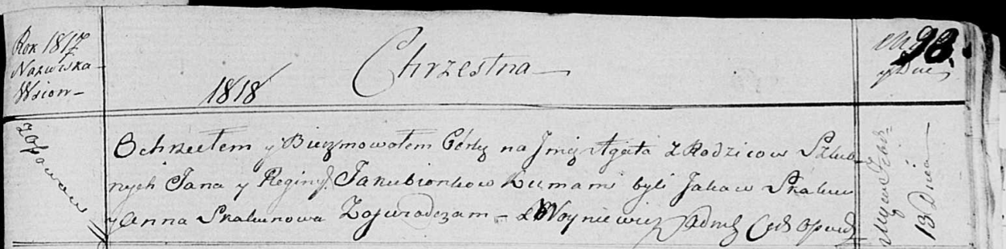

Осовская Покровская церковь. 13 февраля 1818 года. Метрическая запись о крещении.

Jakubionkowna Agata – дочь родителей с деревни Осовo.

Jakubionek Jan – отец.

Jakubionkowa Regina – мать.

Skakun Jakaw – кум.

Skakunowa Anna – кума.

Woyniewicz Tomasz – ксёндз.